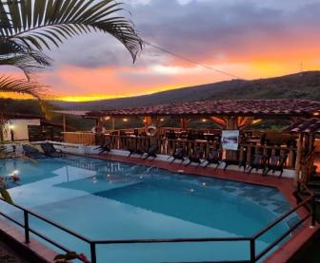
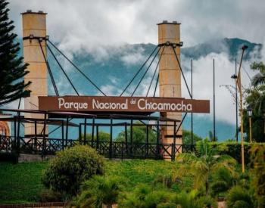
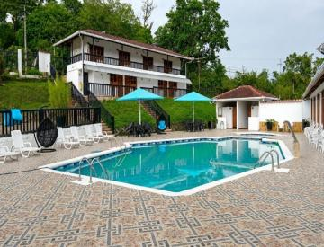
PLAN SANTANDE 3N/4D

HOTELES
Hotel en Oiba  o en Guadalupe |             Hotel Hacienda Guane Campestre  Ubicado en Oiba
Hotel en San Gil | Hotel Terrazas de la Candelaria  Ubicado en San Gil

¡Bienvenidos a Santander, tierra de cañones majestuosos, pueblos que parecen cuentos, sabores que enamoran y gente que los recibirá como familia!
Hemos preparado para ustedes un recorrido pensado con mucho detalle: conoceremos paisajes que quitan el aliento, viviremos la historia de nuestros pueblos más queridos, degustaremos nuestra gastronomía más tradicional y descansaremos en lugares llenos de paz. Cada día tiene algo especial guardado para ustedes. ¡Prepárense para enamorarse de Santander!

ITINERARIO DÍA A DÍA

DÍA 1 — El Majestuoso Chicamocha y Magia en Guadalupe

Llegada al aeropuerto y traslado al hotel. Sugerimos que la llegada sea antes de las 7:00 a.m. para aprovechar al máximo este día.

Partimos rumbo a uno de los espectáculos más impresionantes de la naturaleza: el Cañon del Chicamocha. Cruzamos la Mesa de los Santos, donde disfrutaremos de la vista y visitaremos el mercado campesino para conocer los productos del campo santandereano. Entramos al Parque Nacional del Chicamocha, recorremos su hermosa Plazuela y vivimos la emoción del recorrido en teleférico — ¡6.3 km sobre el cañón, una vista que jamás olvidarán!

A las 3:30 p.m. aproximadamente, salimos hacia Guadalupe, un pueblo que guarda un encanto único. Recorremos su centro y visitamos "Artesanías en Fique", donde conoceremos el talento y la creatividad de sus artesanos.

Alojamiento: Hotel Hacienda Guane.

DÍA 2 — Maravillas Naturales, Pueblos y Tradición

Después de un rico desayuno, nos preparamos para conocer los tesoros de esta región.

Visitamos Las Gachas, un atractivo natural impresionante que nos deja maravillados con sus formaciones de aguas cristalinas. Seguimos con el recorrido por Guadalupe, conociendo sus iglesias y los rincones más hermosos de este pueblo.

Continuamos hacia Oiba, un pueblito colonial que conserva toda su esencia y calidez. Luego llegamos a Socorro, la capital comunera, cuna de historia y tradición de nuestra región. Caminar por sus calles es viajar en el tiempo.

Regreso a Guadalupe. Alojamiento: Hotel Hacienda Guane.

DÍA 3 — Cuna de Heroínas, Aventura y el Pueblo Más Lindo

Desayuno en el hotel y salida hacia nuevos descubrimientos.

Llegamos a Pinchote, conocido como la Cuna de la Heroína Antonia Santos, un lugar lleno de historia y orgullo santandereano. Seguimos hacia San Gil, donde visitamos el Parque el Gallineral, un entorno natural precioso junto al río Fonce, ideal para respirar aire puro y disfrutar del paisaje.

Recorremos también el encantador Valle de San José, y llega un momento muy esperado: ¡la degustación del famoso "Chorizo Doña Eustaquia”, ¡un sabor tradicional que no pueden dejar de probar!

Para cerrar el día, visitamos Barichara, reconocido como el pueblito más lindo de Colombia. Sus calles de piedra, su arquitectura colonial y su ambiente tranquilo los enamorarán por completo.

Alojamiento en San Gil.

DÍA 4 — Descanso y Despedida con el Corazón Lleno

Disfrutamos de un tranquilo desayuno en el hotel.

Este día es para ustedes: tiempo libre para disfrutar del hotel, descansar, relajarse y disfrutar de sus instalaciones con calma, sin prisas.

A la hora indicada, realizamos el traslado de regreso: Transfer hotel aeropuerto. Sugerimos programar el regreso después de las 3:00 p.m. para que disfruten al máximo de esta mañana.

Parten de regreso a casa llevando consigo los mejores recuerdos de Santander. ¡Hasta pronto, amigos!

EL PLAN INCLUYE:

Alojamiento en el Hotel Hacienda Guane (2 noches)
Alojamiento en el Hotel de San Gil en hotel campestre (1 noche)
Impuestos y Seguro Hotelero
Traslado Aeropuerto – Hotel – Aeropuerto (transporte permanente)
Traslado Parque Nacional del Chicamocha – Hotel San Gil o Barichara en transporte de placa blanca
(3) Desayunos en el Hotel
Recorrido Cruzando el Chicamocha
Circuito San Gil, Barichara, Curití
Visita Socorro, Valle San José, Pinchote
Entrada al Parque el Gallineral
Visita a Oiba, Guadalupe y las Gachas
Asistencia médica

NO INCLUYE

Gastos no especificados en el programa
TARIFAS POR PERSONA
HOTEL | MULTIPLE | DOBLE | SENCILLA | NIÑOS  (5 a 10 AÑOS)
TURISTA | $1´270.000 | $1´400.000 | $1.780.000 | $1´150.000
TARIFA POR INFANTE
EDAD | VALOR | INCLUYE
0 a 2 AÑOS | $ 55.000 | Asistencia Médica
3 a 4 AÑOS | $ 390.000 | Asistencia Médica, entradas atractivos y transporte
Cenas – si desean cenas solicitarlas al momento de hacer la reserva aplican cargos adicionales

*Todas las salidas son compartidas (tipo excursión)

*Tarifa por infante NO comisionable

RECOMENDACIONES DURANTE EL TOUR

Para que disfrute su experiencia al máximo en este tour, le compartimos las siguientes recomendaciones:

  - Llevar bloqueador solar
  - Llevar gorra o sombrero
  - Llevar ropa fresca y zapatos cómodos
  - Llevar traje de baño para ingresar al Acuaparque
  - Llevar un juego de ropa extra para después de hacer Torrentismo (Costo adicional)
  - Licencia de conducción para ingresar a los buggies (Costo adicional)
  - Cámara fotográfica
  - Llevar hidratación
  - Para contribuir con la conservación del medio ambiente, recomendamos depositar los desechos en una caneca de basura.

HOTELES EN BUCARAMANGA
HOTEL TURISTA | HOTEL SUPERIOR | HOTEL SUPERIOR DE LUJO
BUENA VISTA EXPRESS | BARI | DAN CARLTON
GUANE | SONESTA | CHICAMOCHA
GRAN PILAR | HAMPTON BY HILTON | HOLIDAY INN
D' LEON | CABECERA COUNTRY | SERENITY SUITE
QUINTAS DE CABECERA | LA TRIADA | CLUB CAMPESTRE
LAS NIEVES | BUENA VISTA | PUNTA DIAMANTE
EL PRADO 34 WEST | SAN JUAN INTERNACIONAL | ROSELIERE
RUITOQUE DE PRADA
PALONEGRO
ESPLENDOR
ALESSIO
PALMERA REAL
CIUDAD BONITA

